IETEICAMĀS DARBĪBAS DABASZINĀTŅU MĀCĪBU JOMĀ.
Datums: 12.05.2020.
Vecumposms: 1.5-3 gadi
Bērna mācību darbības | Ko bērns mācās | Pieaugušo palīdzība/atbalsts
Iespēju robežās turpināt vērot dabā sastopamos kukaiņus. Apskatīt dažādu kukaiņu attēlus. Iepazīt to izskatu. Ja iespējams - izmantot lupu kukaiņu izpētē. Arī kukaiņiem ir savas mājas.  Tuvāk iepazīt skudras un viņu pūzni.  Radošais darbiņi: Skudras. Skudru pūznis.  Zemāk vairākas ideja kā pagatavot skudras vai skudru pūzni. Izvēlaties sev un mazajam tīkamo!  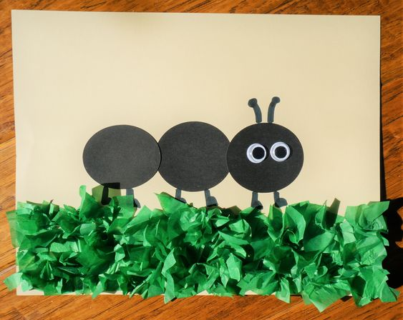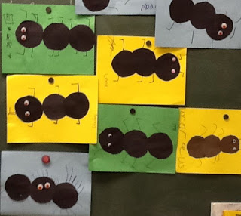  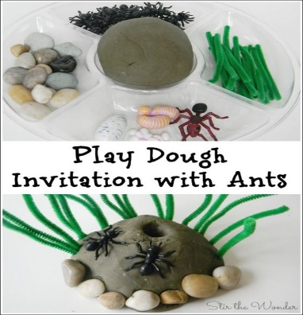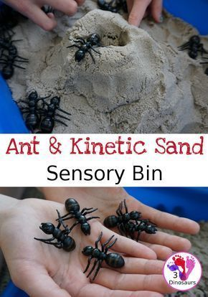 | - Saprot, ka ir kukaiņi, kuri lido un kuri nelido.  - Nosaukt pazīstamākos kukaiņus, raksturot to izskatu.  - Saprot, ka arī kukaiņiem ir mājas.  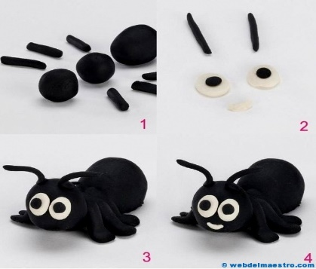  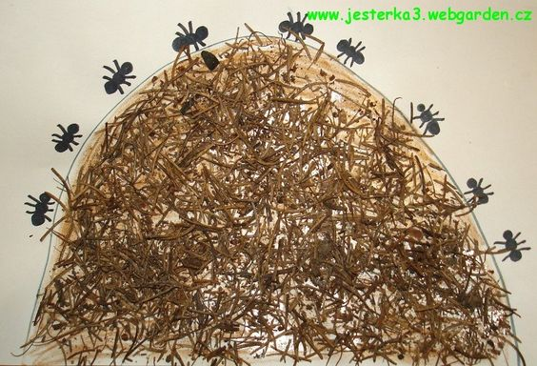 | - Kopā ar bērnu meklē un pēta kukainīšus dabā.  - Mudina bērnu patstāvīgi stāstīt par kukaiņiem attēlos vai sastopot dabā.  - Palīdzēt atrast skudras.  - Stāstīt par zināmākajām kukaiņu mājām –bišu strops, skudru pūznis.  - Piedāvā bērnam materiālus radošā darbiņa gatavošanai.  - Ļauj bērnam darboties patstāvīgi, cik iespējams.  